Capacitación a Sujetos Obligados en Protección de Datos Personales

* Instituto Laboral Burocrático

<https://www.facebook.com/share/p/17dQMDezdv/>

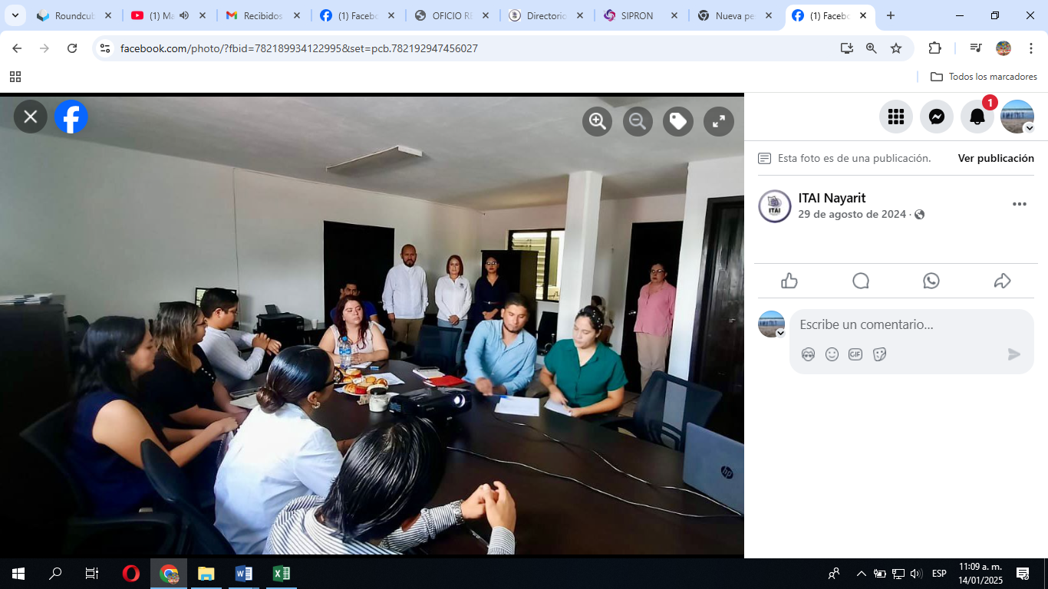

* Secretaría para la Honestidad y Buena Gobernanza

<https://www.facebook.com/share/p/1YVVRvzgxS/>

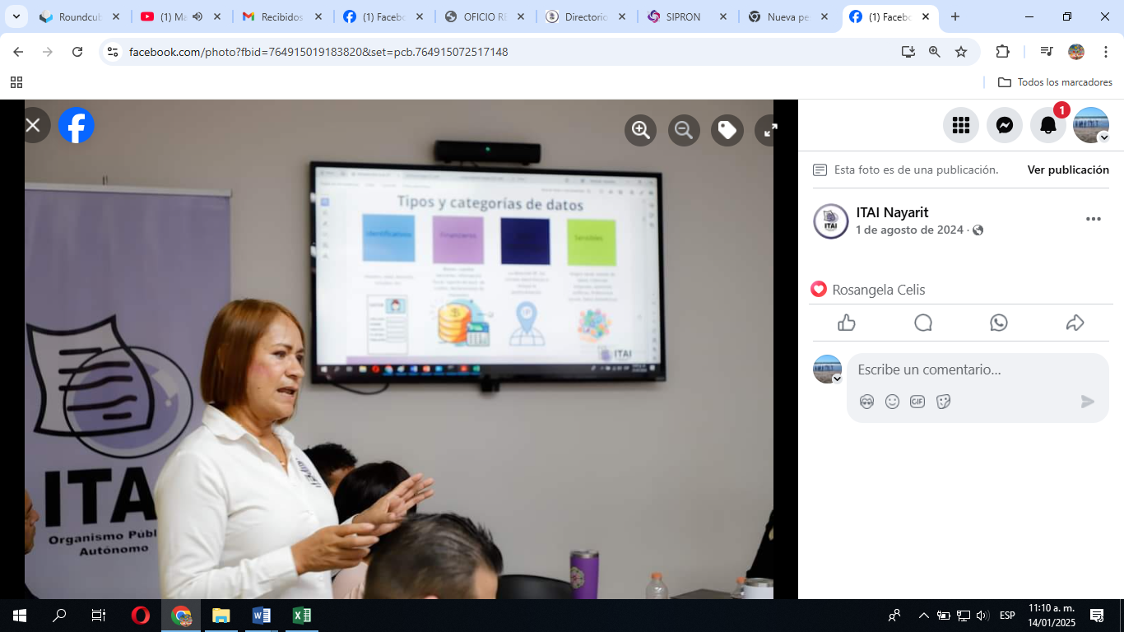

* Servicios de Educación Pública del Estado de Nayarit

<https://www.facebook.com/share/p/15zcF2s4nd/>

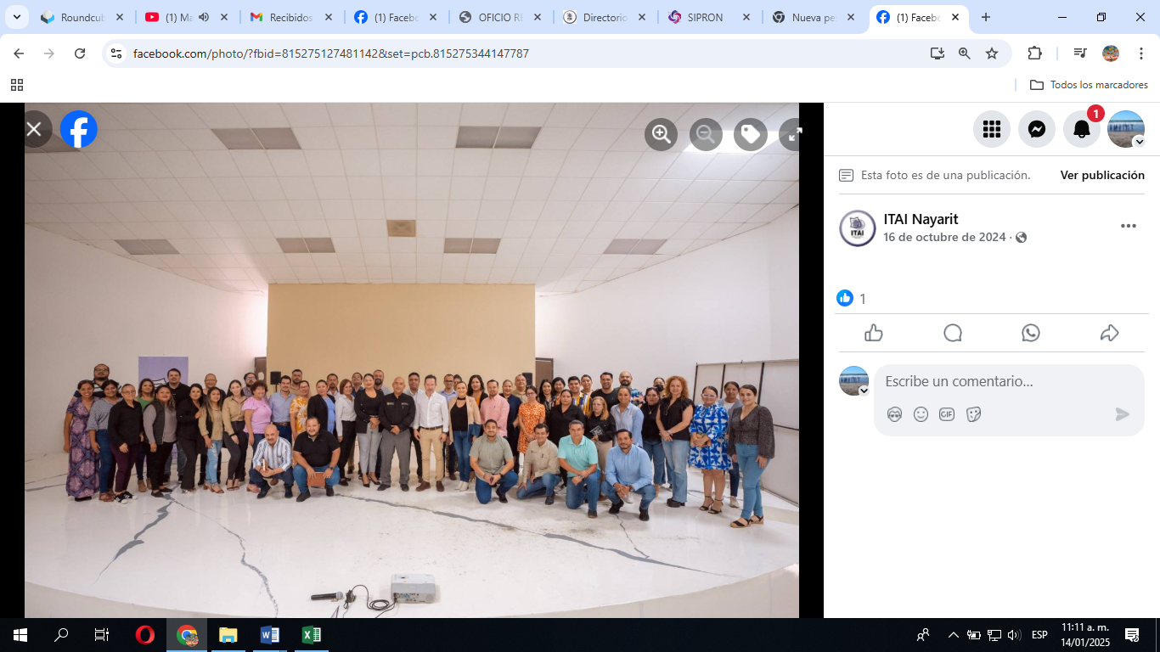

DATOS PERSONALES EN ARCHIVOS DIGITALES /INAI

<https://www.facebook.com/share/p/14zPS4ku4A/>

